**适配器模式（Adapter Pattern）**

**简单介绍：**

适配器模式（Adapter Pattern）将一个类的接口转换成客户希望的另外一个接口，比如说用户希望将普通家用的220V电压转换成5V给手机充电，那么就需要一个转换设备，手机充电头和充电线，就是这个道理！似乎笔记本电脑的电源线就叫电源适配器，这里的适配器大概就是这个思想

原型模式参与者：

目标接口（Target）：客户所期待的接口。目标可以是具体的或抽象的类，也可以是接口。

需要适配的类（Adaptee）：需要适配的类或适配者类。

适配器（Adapter）：通过包装一个需要适配的对象，将Target这个用户期待的接口转换成用户需要的Adaptee

**适配器模式类图：**

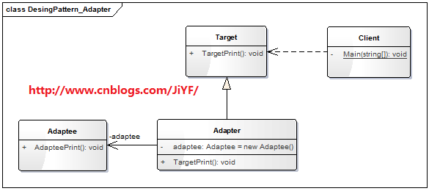

**适配器模式c#代码示例：**

**Target 目标类**

[复制代码](javascript:void(0);)

1 /// <summary>

2 /// 目标类

3 /// </summary>

4 public class Target

5 {

6 public virtual void TargetPrint()

7 {

8 Console.WriteLine("My name is Target!");

9 }

10 }

[复制代码](javascript:void(0);)

**Adaptee类 受改造的类**

[复制代码](javascript:void(0);)

1 /// <summary>

2 /// 受改造的类

3 /// </summary>

4 public class Adaptee

5 {

6 public void AdapteePrint()

7 {

8 Console.WriteLine("My name is Adaptee.");

9 }

10 }

[复制代码](javascript:void(0);)

**Adapter 适配器类**

[复制代码](javascript:void(0);)

1 /// <summary>

2 /// 适配器

3 /// </summary>

4 public class Adapter : Target

5 {

6 private Adaptee adaptee = new Adaptee();

7 public override void TargetPrint()

8 {

9 adaptee.AdapteePrint();

10 }

11 }

[复制代码](javascript:void(0);)

**用户测试类**

[复制代码](javascript:void(0);)

1 class Client

2 {

3 static void Main(string[] args)

4 {

5 Target target = new Adapter();

6 target.TargetPrint();

7 Console.Read();

8 }

9 }

[复制代码](javascript:void(0);)

**运行结果：**

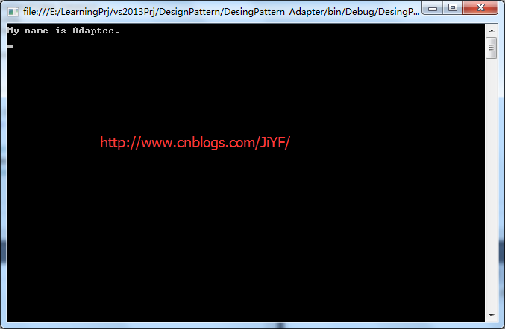

[**适配器模式C#源码工程文件下载**](http://download.csdn.net/detail/coderjyf/9763269)

**适配器模式实际生活举例**

**举例说明：**

假设将普通用户的标准电压220V转换成手机充电的标准电压5V（这里仅仅是举例子，如果有不恰当，还望多多包涵）

目标接口（Target）：普通用户标准电压类--->UserStandardVoltage.cs

需要适配的类（Adaptee）：手机用户充电电压类-->MobileChargingVoltage.cs

适配器（Adapter）：适配器类-->PowerAdapter.cs

**类图参考**

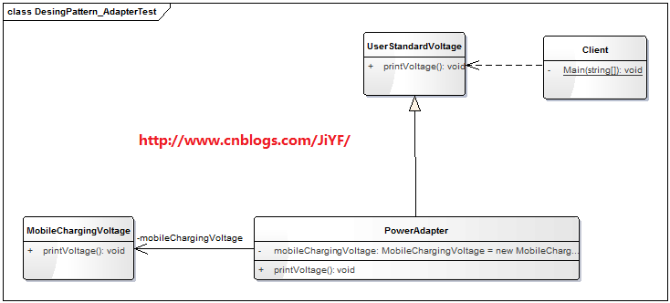

**适配器模式成C#代码生活例子举例说明：**

**serStandardVoltage类 普通用户家用标准电压220V**

[复制代码](javascript:void(0);)

1 /// <summary>

2 /// 用户标准电压

3 /// </summary>

4 public class UserStandardVoltage

5 {

6 public virtual void printVoltage()

7 {

8 Console.WriteLine("我是用户标准电压220V！");

9 }

10 }

[复制代码](javascript:void(0);)

**MobileChargingVoltage普通用户手机充电标准电压5V**

[复制代码](javascript:void(0);)

1 public class MobileChargingVoltage

2 {

3 public void printVoltage()

4 {

5 Console.WriteLine("我是手机标准充电电压5V");

6 }

7 }

[复制代码](javascript:void(0);)

**PowerAdapter电源适配器类 将用户标准电压220V转换为手机充电标准电压5V**

[复制代码](javascript:void(0);)

1 /// <summary>

2 /// 电源适配器类

3 /// </summary>

4 public class PowerAdapter:UserStandardVoltage

5 {

6 private MobileChargingVoltage mobileChargingVoltage = new MobileChargingVoltage();

7 public override void printVoltage()

8 {

9 mobileChargingVoltage.printVoltage();

10 }

11 }

[复制代码](javascript:void(0);)

**用户测试类：用户使用使用居民标准电压220V的接口，利用适配器既可以得到5V电压标准的接口**

[复制代码](javascript:void(0);)

1 class Client

2 {

3 static void Main(string[] args)

4 {

5 UserStandardVoltage userStandardVoltage = new PowerAdapter();

6 userStandardVoltage.printVoltage();

7 Console.Read();

8 }

9 }

[复制代码](javascript:void(0);)

**运行结果**

